Web du lịch trong nước

**Nhóm thực hiện : <N0436>**

**I.Tổng quan**

**1.Tổng quan về đề tài:**

Nền kinh tế các nước trên thế giới đang phát triển mạnh mẽ, trong đó có cả Việt Nam. Đặc biệt ngành du lịch của Việt Nam đóng góp một phần không nhỏ trong số đó.

Trong thời đại mà internet đã trở nên phổ biến trong mọi lĩnh vực kinh tế, văn hóa,chính trị, xã hội thì việc quảng bá hình ảnh du lịch trên các trang mạng là việc cần thiết để thu hút sự chú ý của khách hàng. Đặc biệt việc ứng dụng công nghệ thông tin trong công ty du lịch nhằm nâng cao chất lượng quản lý và quảng bá thương hiệu tới mọi khách hàng.

**2.Ý nghĩa:**

* Đảm bảo tính hiệu quả và nghiêm túc trong quá trình quản lý thông tin của công ty.
* Biết thêm nhiều thông tin về các tour du lịch trong nước hơn qua trang web.
* Tiện lợi trong quá trình tìm hiểu và không mất thời gian.
* Cập nhập thông tin về các tour khác nhau một cách nhanh chóng.

**3.Mục đích xây dựng trang web:**

Thiết kế web du dịch đảm bảo tính tiện dụng đối với cả người dùng lẫn người quản trị. Nội dung và cách trình bày của web phải rõ ràng rành mạch và dễ sử dụng.

**II. Nội dung**

**1.Chức năng của web**

* **Đối với nhóm người dùng Khách viếng thăm (Guest):** 
  + Đăng ký tài khoản khách hàng của hệ thống (thông tin đăng ký ít nhất là 5 thông tin).
  + Xem thông tin các tour như các tour đang hot hoặc xem theo vùng miền.
  + Xem thông tin chi tiết theo từng vùng miền và chi tiết các tour trong vùng miền đó.
  + Đặt tour mà khách hàng muốn đi.
  + Tìm kiếm cơ bản:
* **Đối với nhóm người dùng khách hàng (Customer):** 
  + Đăng nhập hệ thống khách hàng
  + Xem thông tin các tour như các tour đang hot hoặc xem theo vùng miền.
  + Xem thông tin chi tiết theo từng vùng miền và chi tiết các tour trong vùng miền đó.
  + Đặt tour mà khách hàng muốn đi.
  + Tìm kiếm cơ bản:
* **Đối với nhóm người dùng quản trị (Admin):**
  + Đăng nhập hệ thống quản lý.
  + Quản lý các tài khoản của người dùng (Xóa). Lưu ý: không xóa tài khoản Admin hiện đang sử dụng.
  + Quản lý danh sách các tour (Thêm, Xóa, Sửa).
  + Quản lý đơn đặt hàng chưa đi ( Sửa).
  + Quản lý đơn đặt hàng khách đã nhận.

**2.Cơ sở dữ liệu**

**Các bảng trong cơ sở dữ liệu:**

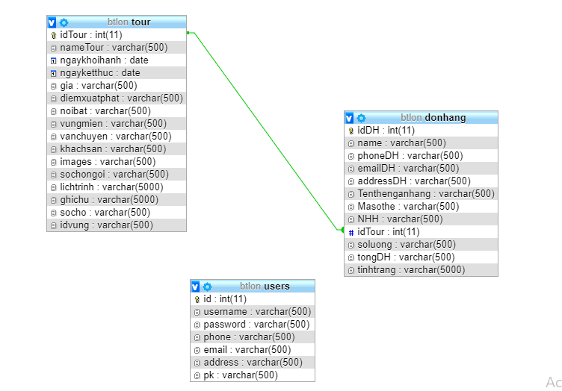

**Bảng users**

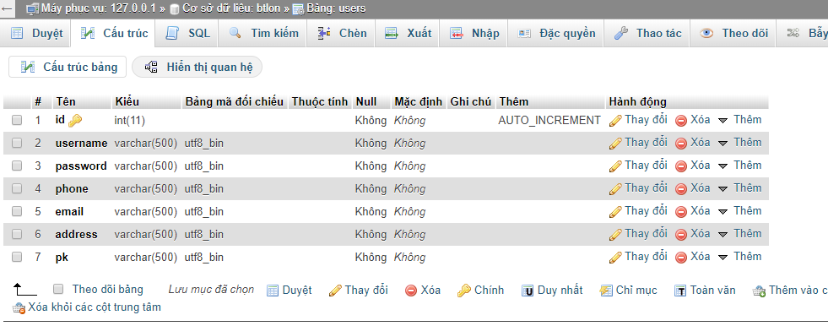

**Bảng tour**

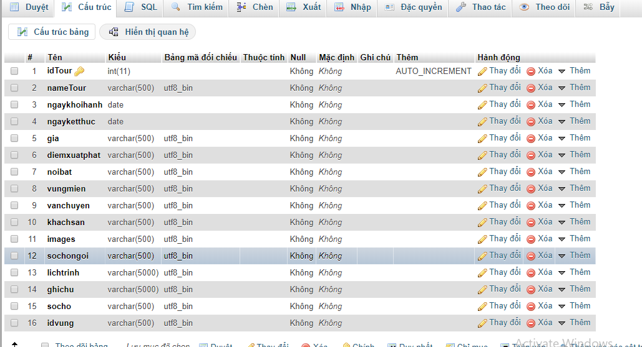

**Bảng đơn hàng**

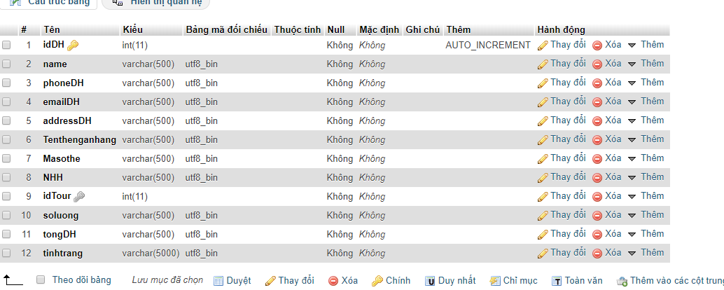

**4.Phân tích**

**a.Phần người dùng**

**Trang chủ**

**Giao diện**

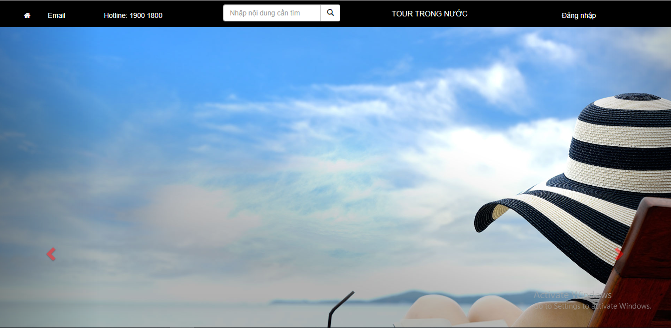

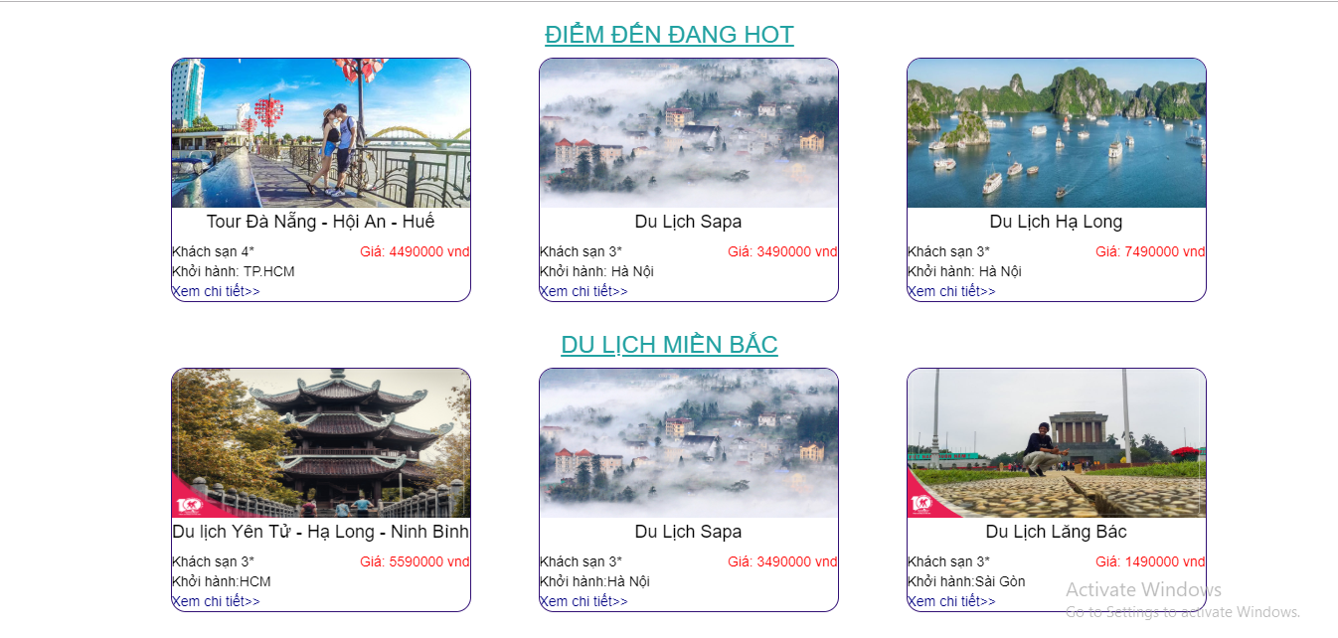

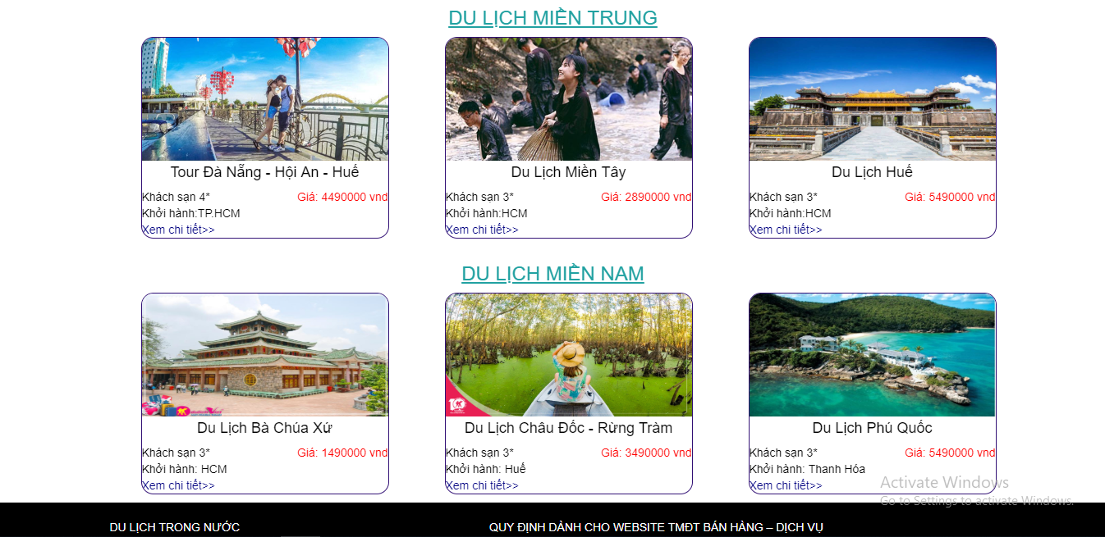

**Phân tích**

Tổng quan

Liệt kê tất cả các tour trong website bao gồm các thông tin như:

* Địa điểm khởi hành.
* Tên tour.
* Giá tour.
* Khách sạn.

Dữ liệu

Lấy thông tin từ bảng tour với các thuộc tính

* nameTour.
* gia.
* khachsan.
* diemxuatphat.

**Danh sách tour theo vùng**

**Giao diện**

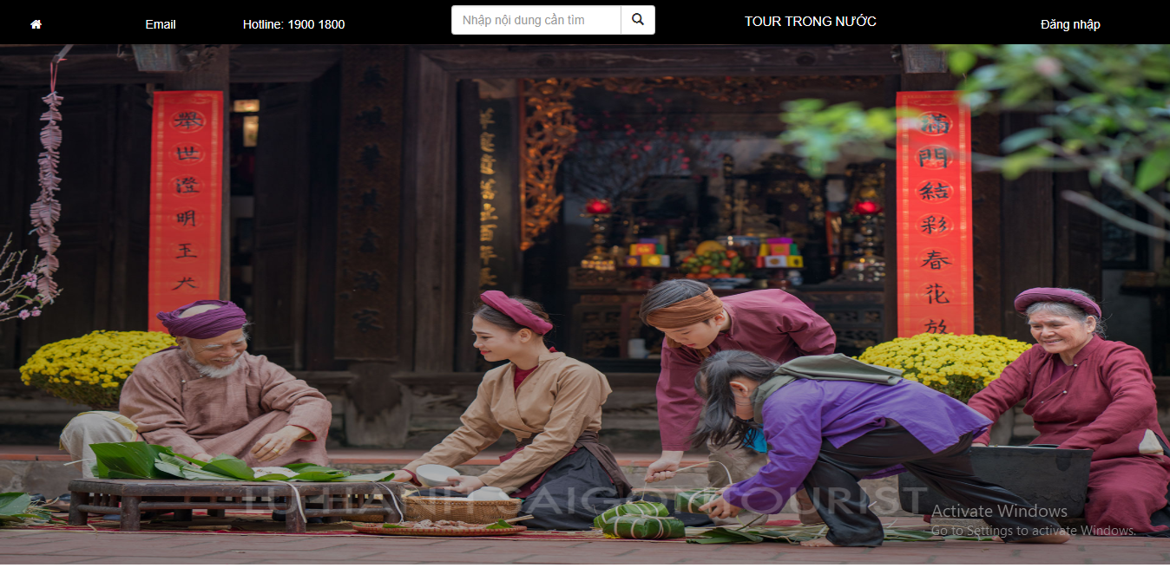

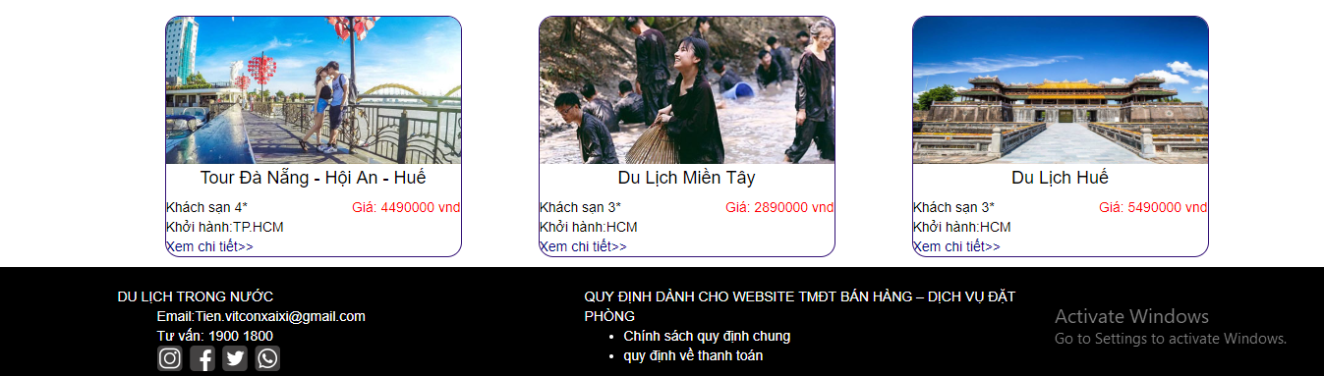

**Phân tích**

Tổng quan

Liệt kê các tour theo vùng miền bao gồm các thông tin như:

* Tên tour
* Nơi xuất phát
* Giá tour
* Khách sạn

Dữ liệu :

Lấy thông tin từ bảng tour với các thuộc tính:

* **nameTour**
* gia.
* diemxuatphat.
* khachsan.

**Chi tiết tour**

**Giao diện**

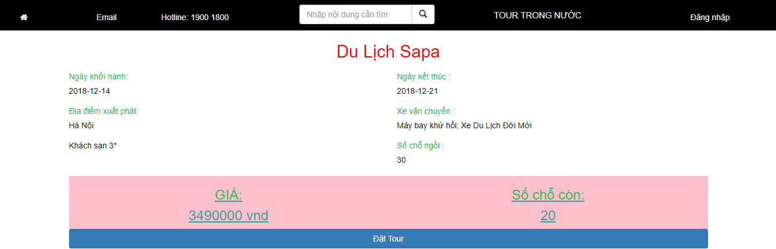

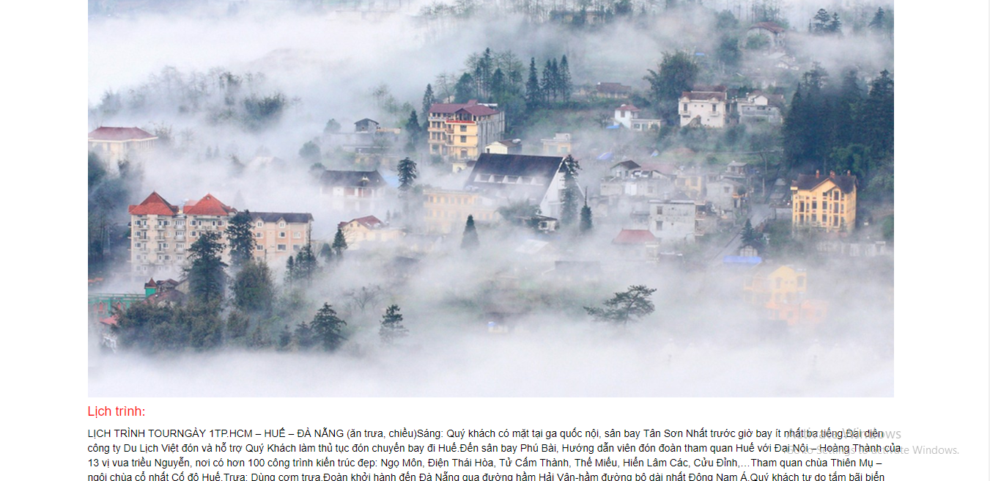

**Phân tích**

Tổng quan

Liệt kê các tour bao gồm các thông tin như:

* Tên tour.
* Ngày khởi hành
* Ngày kết thúc
* Khách sạn
* Điểm xuất phát
* Xe vận chuyển
* Số chỗ.
* Giá tour.
* Số chỗ hiện còn.
* Lịch trình tour và giới thiệu qua về địa điểm.
* Ghi chú

Dữ liệu

Lấy thông tin từ bảng tour với các thuộc tính:

* nameTour
* ngaykhoihanh
* ngayketthuc
* gia
* diemxuatphat
* vanchuyen
* khachsan
* images
* sochongoi
* lichtrinh
* ghichu
* socho

**Đăng nhập**

**Giao diện**

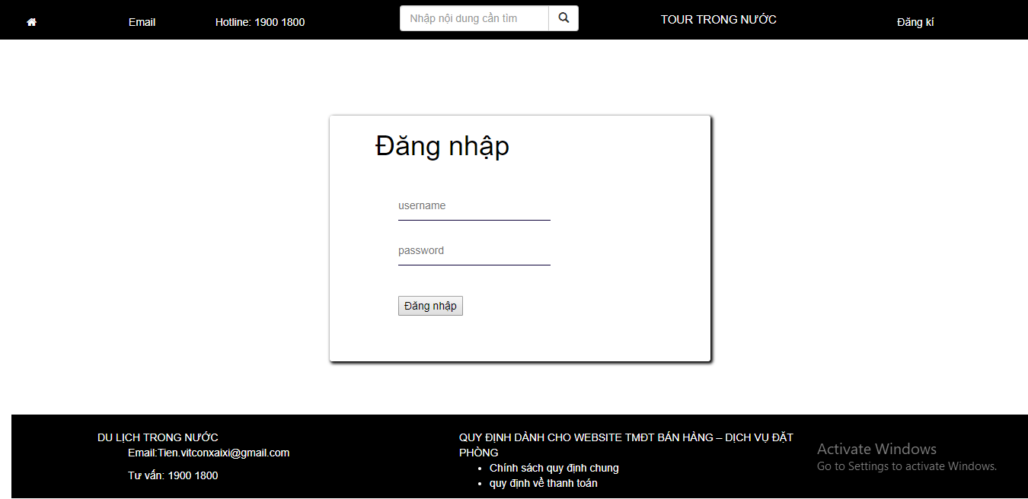

**Phân tích**

Tổng quan

Yêu cầu người dùng đăng nhập

* Tài khoản
* Mật khẩu

Dữ liệu

Lấy thông tin từ users với các thuộc tính để kiểm tra:

* username
* password.

**Đăng ký**

**Giao diện**

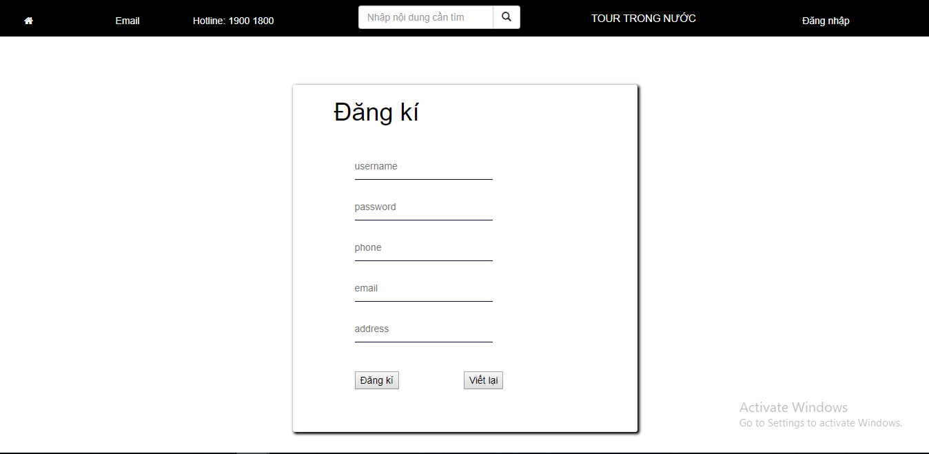

**Phân tích**

Tổng quan

Khi người dùng không có tài khoản đăng nhập có thể tạo tài khoản mới

* Tên.
* Mật khẩu
* Số điện thoại
* email
* Địa chỉ

Dữ liệu

Lưu thông tin người dùng vào bảng users với các thuộc tính sau:

* username
* password
* phone
* email
* address

**Đặt tour**

**Giao diện**

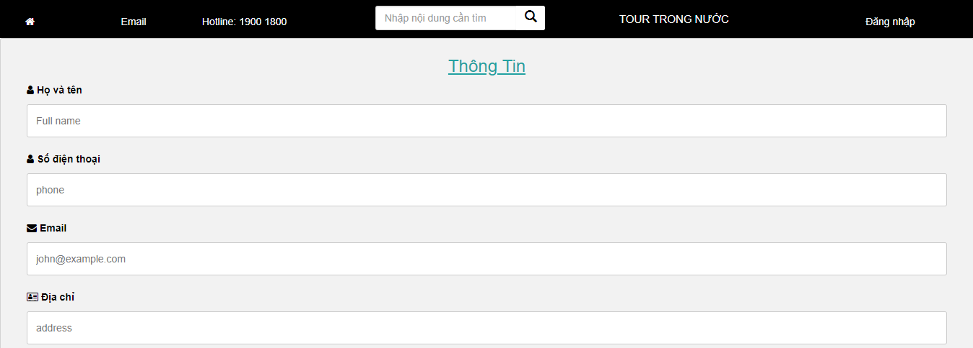

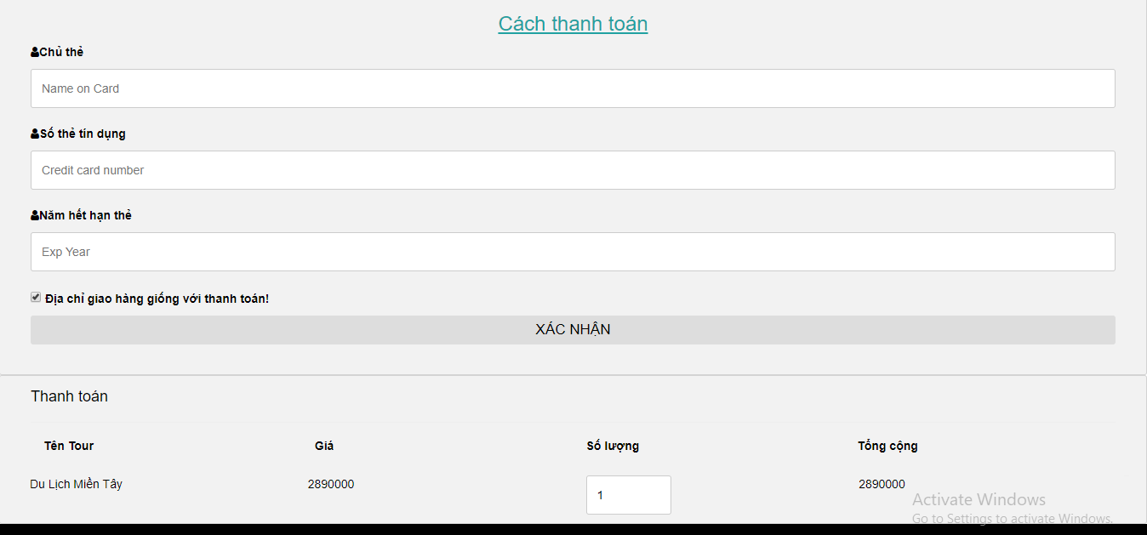

**Phân tích**

Tổng quan

Khi người dùng muốn đặt tour yêu cầu phải nhập đầy đủ thông tin

* Họ Tên
* Số Điện Thoại
* Email
* Địa chỉ
* Tên chủ thẻ ngân hàng
* Số thẻ tín dụng
* Năm hết hạn thẻ
* Số lượng vé cần mua

Dữ liệu

Lưu vào bảng donhang gồm các thuộc tính sau:

* name
* phoneDH
* emailDH
* addressDH
* Tenthenganhang
* Masothe
* NHH
* idTour
* soluong
* tongDH

**b.Phần quản trị**

**Đăng nhập**

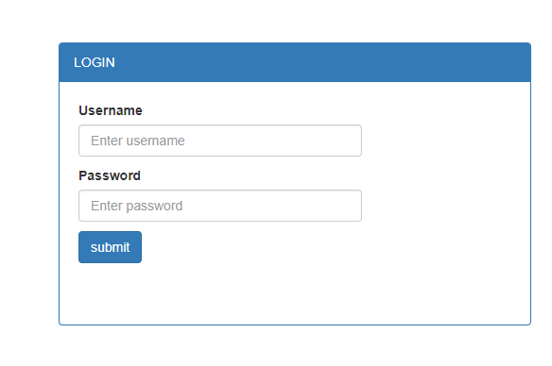

**Phân tích**

Yêu cầu người dùng đăng nhập

* Tài khoản
* Mật khẩu

Dữ liệu

Lấy thông tin từ users với các thuộc tính để kiểm tra:

* username
* password.

**Trang Quản lý khách hàng**

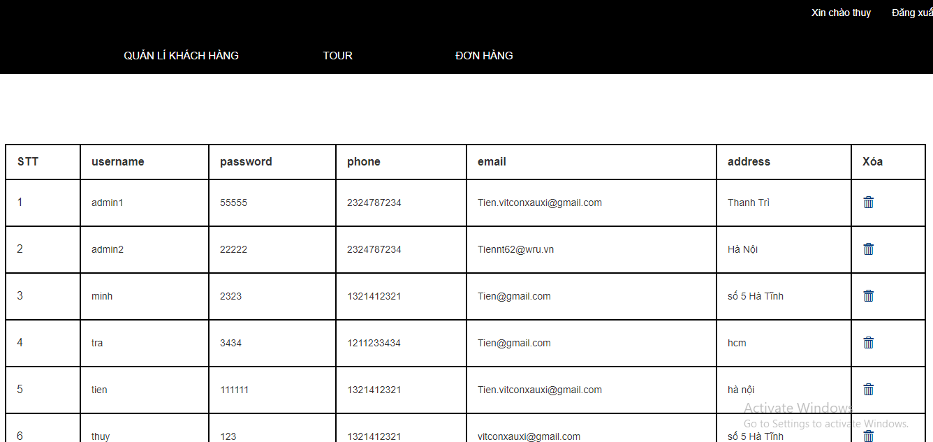

**Phân tích**

Liệt kê người dùng

* Tài khoản
* Mật khẩu

Dữ liệu

Lấy thông tin từ users với các thuộc tính :

* username
* password.
* email
* address

**Danh sách tour**

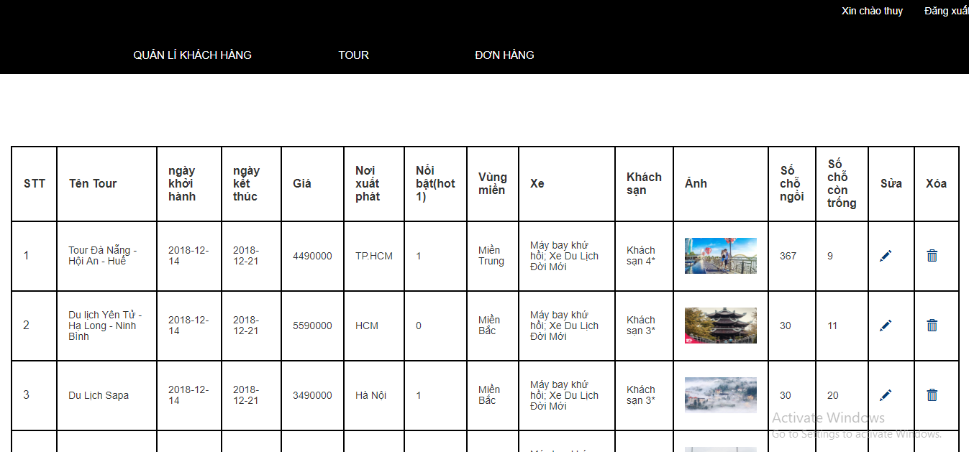

**Phân tích**

Liệt kê các tour bao gồm các thông tin như:

* Tên tour.
* Ngày khởi hành
* Ngày kết thúc
* Khách sạn
* Điểm xuất phát
* Xe vận chuyển
* Số chỗ.
* Giá tour.
* Số chỗ hiện còn.
* Lịch trình tour và giới thiệu qua về địa điểm.
* Ghi chú

Dữ liệu

Lấy thông tin từ bảng tour với các thuộc tính:

* nameTour
* ngaykhoihanh
* ngayketthuc
* gia
* diemxuatphat
* vanchuyen
* khachsan
* images
* sochongoi
* lichtrinh
* ghichu
* socho

**Bảng đơn hàng**

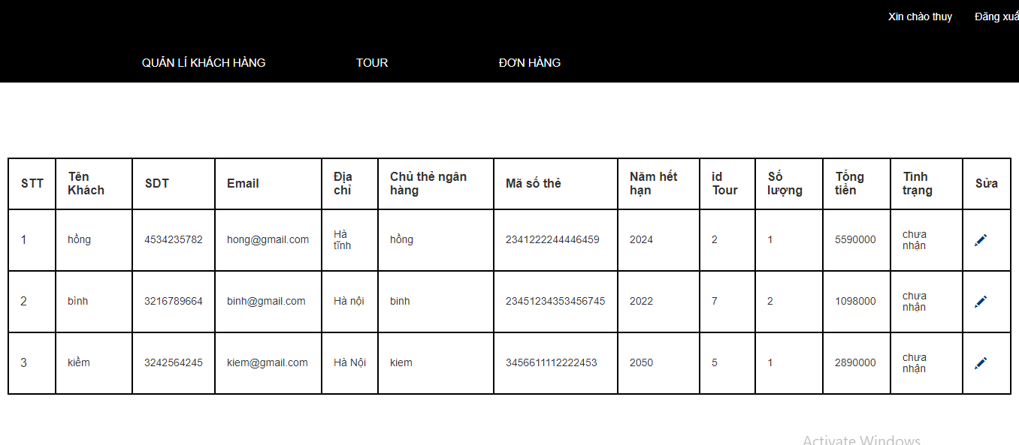

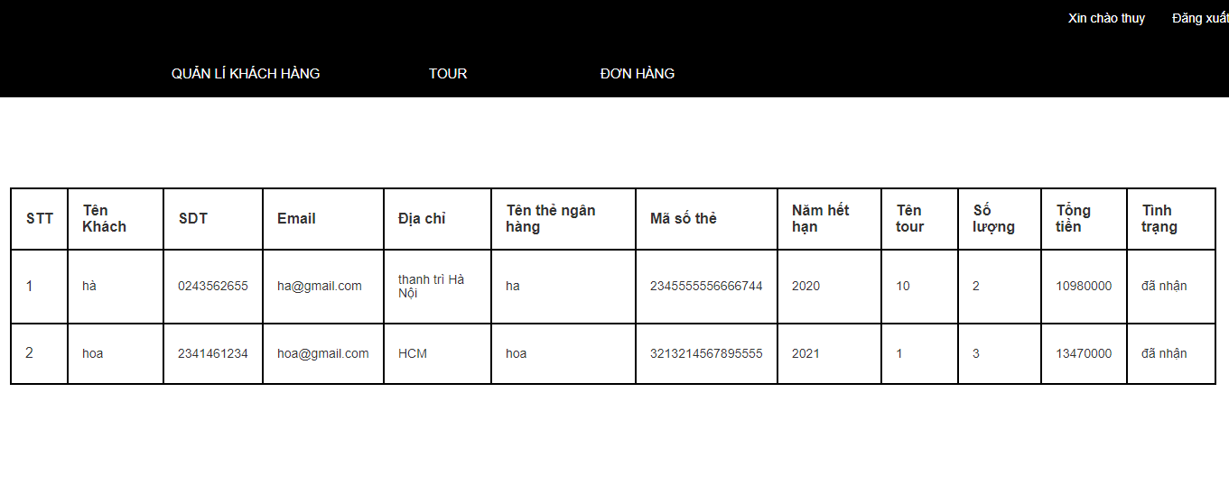

**Phân tích**

Tổng quan

Liệt kê các đơn hàng bao gồm các thông tin như:

* Họ Tên
* Số Điện Thoại
* Email
* Địa chỉ
* Tên chủ thẻ ngân hàng
* Số thẻ tín dụng
* Năm hết hạn thẻ
* Số lượng vé cần mua

Dữ liệu

Lấy thông tin từ bảng donhang với các thuộc tính:

* name
* phoneDH
* emailDH
* addressDH
* Tenthenganhang
* Masothe
* NHH
* idTour
* soluong
* tongDH

**III.Tài liệu tham khảo**

**1.Các web tham khảo:**

<https://www.w3schools.com/>

<https://dulichviet.com.vn/>

<https://www.saigontourist.net/>

**2.Sách tham khảo**

* Ngọc bích, Quỳnh Nga,Tường thụy;Tiếng anh chuyên ngành CNTT-English For It & Computer User; NXB KHKT; 10/2007